МБОУ «Гапкинская СОШ»

Внеклассное занятие
«Математика-царица всех наук»
4 класс

Учитель: Хромовских Е.В.

Слайд 1. Добрый день, дорогие друзья! Сегодня наше внеклассное мероприятие посвящено математике – царице всех наук. Математика - очень важная наука. Без нее не обходится ни один человек независимо от возраста и профессии.

Ребята, как вы думаете, зачем нужно знать математику?
Ученик 1. Без счёта не будет на улице света.
Ученик 2 Без счета не может подняться ракета.
Ученик 3. Без счёта письмо не найдет адресата.
Ученик 4 И в прятки сыграть не сумеют ребята.
Ученик 5. Запомните все, что без точного счёта
Не сдвинется с места любая работа.
Ведущий. Слово «математика» пришло к нам из древнего языка «МАНТАНЕЙН», что
означает - «учиться и приобретать знания». Математика призвана развивать логическое мышление, внимание, мозг. Недаром её называют «гимнастикой ума».
Ведущий. Наши команды уже готовы? Это лучшие математики, которые не унывают, быстро считают, хорошо решают задачи, любознательны, живут всегда весело и дружно.
Ребята, прошу представить своего капитана.
Слайд 2. Конкурс капитанов . Расшифруйте названия команд.

Капитан. Наша команда – «Круг»

Капитан. Наша команда – «Ромб»
Уже готово всё к сраженью
Команды лишь сигнала ждут.
Одну минуточку терпенья
Я вам представлю грозный суд (представление жюри)
Болельщиков предупреждаем,
Что встреча будет горяча
И поэтому мы вам желаем
Болеть без вызова врача.
Слайд 3. «РАЗМИНКА»
Чтоб занятие прошло без заминки,
Его мы начинаем…
Ну, конечно, с разминки!
Команды получают по одному баллу за верный ответ.
- 1. Когда мы смотрим на число 3, а говорим «пятнадцать»? (Когда смотрим на часы.)
- 2. Сколько лет рыбачил старик из «Сказки о рыбаке и рыбке» А.С. Пушкина до того, как он поймал золотую рыбку? («Ровно тридцать лет и три года», то есть 33 года.
- 3. Стоит в поле дуб. На дубе 3 ветки. На каждой ветке по 3 яблока. Сколько всего яблок? (Нисколько, так как на дубе яблоки не растут.)
- 4. На грядке сидят 6 воробьев, к ним прилетели еще 5. Кот подкрался и схватил одного. Сколько осталось воробьев на грядке? (Нисколько, так как остальные воробьи улетели.)
Слайд 4. Доп задание Команда получает 4 балла за верный ответ. Расшифруй записку
Слайд 5. Я ушла за бананами. Мартышка
Слайд 6. Основная часть.
Слайд 7,8,9,10,11. Ребусы. За правильно угаданный ребус 1 балл, за неправильный минус 1 балл
Слайд 12, 13. Кроссворд по 1 баллу
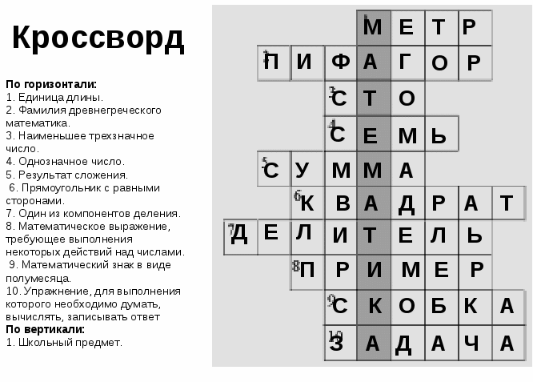
Слайд 14. Логические Задачи. Команда получает 5 балла за верный ответ.
Слайд 15-19.
«Блиц-опрос»
Один правильный ответ – 2 балла. Если команда не угадала, вопрос переходит к команде соперников
Вопросы:
- Костя поделил бутерброд на три части, сколько он сделал надрезов (2)
- Два отца и два сына решили заказать 3 пиццы, но каждый из них съел по одной целой. Каким образом? (Это были дед, отец и сын)
- Лизе было разрешено гулять 1,5 часа, но она гуляла 90 минут. Почему мама ее не ругала? (1,5ч=90мин)
- Тимур получил на праздник 10 конфет, в тот же день он съел все конфеты, кроме 8. Сколько конфет у него осталось? (8)
- Сумма длин всех сторон (Периметр)
- Градусная мера развернутого угла равна (180°)
- Когда козе исполнится 7 лет, что будет с ней дальше? (Восьмой пойдет.)
- Бабушка вязала внукам шарфы и варежки. Всего она связала 3 шарфа и 6 варежек. Сколько внуков у бабушки? (3 внука.

Награждение
Слайд 20– Ну вот и все. Наши конкурсы подошли к концу. Сейчас мы попросим жюри подвести итоги и назвать команду победителя. А ваша задача за это время проверить пример
Слово предоставляется жюри. Команда победителей получает грамоту. А поощрительные призы, от мартышки, которая ходила в магазин, всем участникам игры.
Заключение
– Вы были эмоциональны, быстры и сообразительны. Надеемся, что каждому из вас удалось в полной мере проявить свои способности.

Слайд 21 Учитель: Поздравляю победителей и участников игры. Все вы молодцы! Желаю вам пронести любовь к «математике- царице всех наук» через всю жизнь. Пусть ваша смекалка и крепкие знания помогут вам справиться с любой математической задачей, а решения будут для вас легкими и интересными. Желаю, чтобы в вашей жизни не было не решенных задач и проблемных ситуаций

